Министерство образования и науки Республики Башкортостан

Государственное автономное профессиональное образовательное учреждение

Уфимский колледж статистики, информатики и вычислительной техники

|  |  |
| --- | --- |
|  | УТВЕРЖДАЮ  Заместитель директора  по учебной работе  З.З. Курмашева  « » 2024 г. |

ОТЧЕТ ПО МОДУЛЬНЫМ ТЕСТАМ TIMECRAFT

ИСРПО

|  |  |
| --- | --- |
|  | Руководитель дисциплины  Р. Ф. Каримова  «___» _______________ 2024 г. |
|  | Студенты гр. 21П-1  А. Р. Хайретдинов  «___» ________________ 2024 г.  Г. М. Борисов  «___» ________________ 2024 г.  Ф. Ф. Биктимеров  «___» ________________ 2024 г. |

2024

1. Тест проверяет, что событие с корректными данными сохраняется в базу данных.

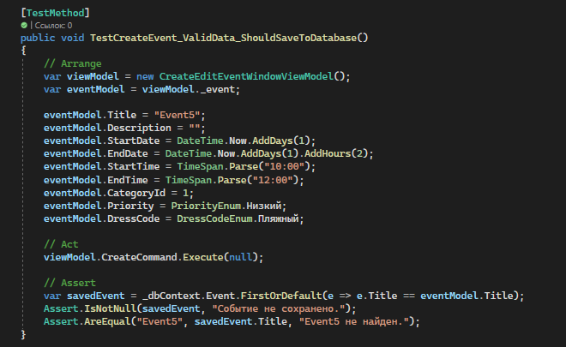

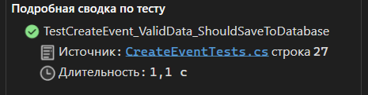

2. Тест проверяет, что система устанавливает сообщение об ошибке, если поле названия события пустое.

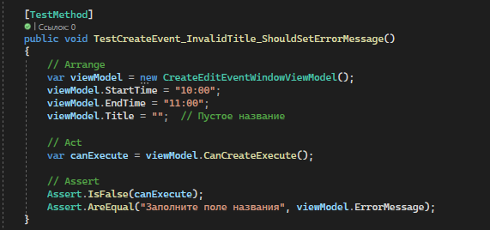

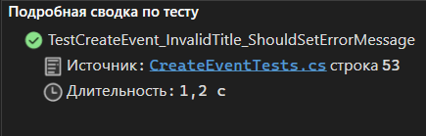

3. Тест проверяет, что система устанавливает сообщение об ошибке, если время начала события позже времени окончания.

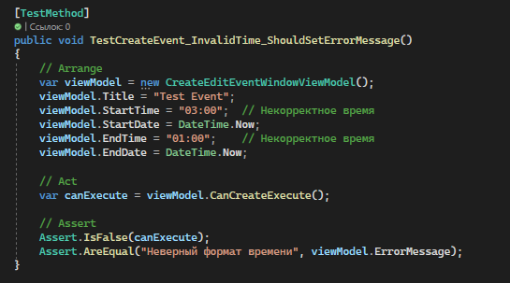

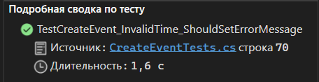

4. Тест проверяет, что событие с длительностью более одного дня сохраняется в базу данных.

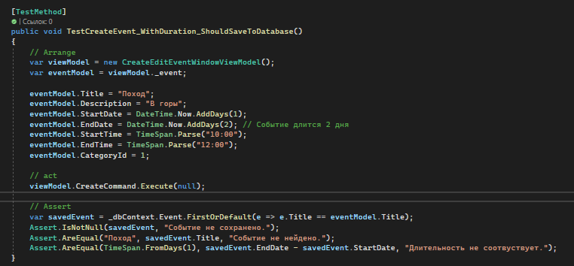

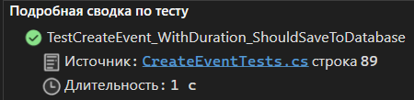

5. Тест проверяет, что команда создания события становится доступной, если данные валидны.

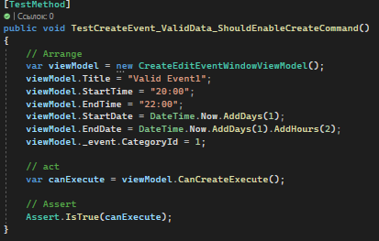

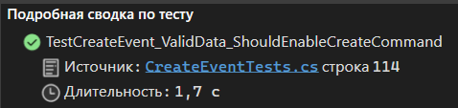

6. Проверяет успешное сохранение задачи в базу данных при корректных данных.

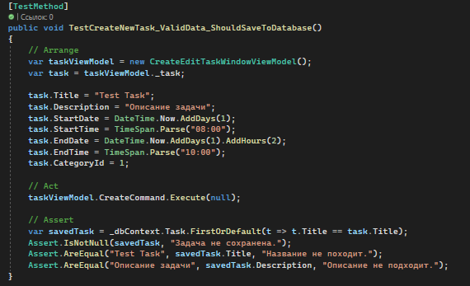

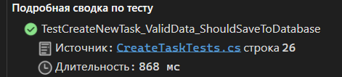

7. Тест проверяет корректное сохранение задачи с повторением.

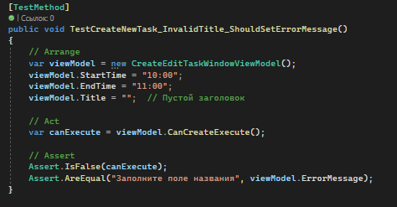

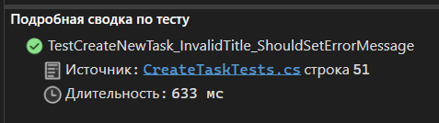

8. Тест проверяет, что пустой заголовок задачи устанавливает сообщение об ошибке.

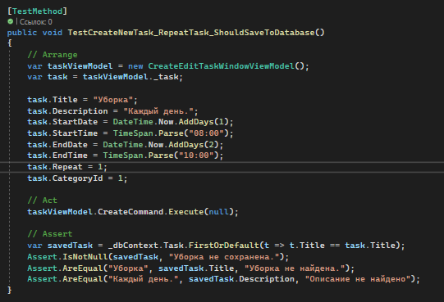

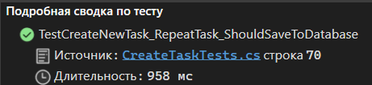

9. Тест проверяет, что при некорректных временах старта и окончания задачи устанавливается ошибка.

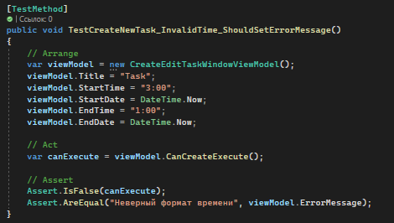

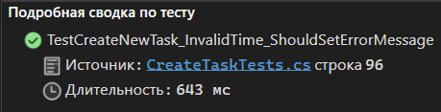

10. Тест проверяет, что пустое поле имени блокирует регистрацию.

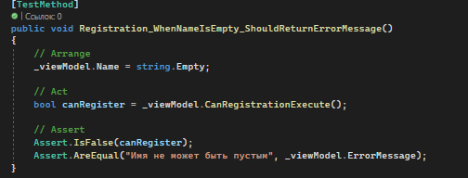

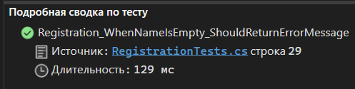

11. Тест проверяет, что имя, состоящее менее чем из 3 символов, блокирует регистрацию.

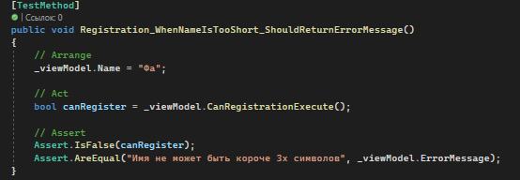

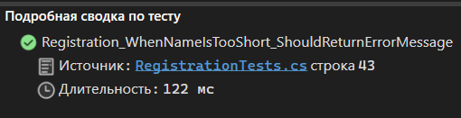

12. Тест проверяет, что недопустимый возраст (меньше 4 или больше 120) вызывает ошибку.

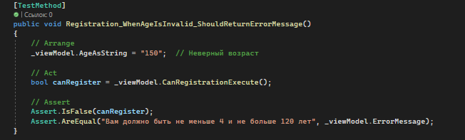

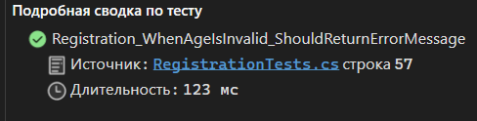

13. Тест проверяет, что логин, не соответствующий формату, блокирует регистрацию.

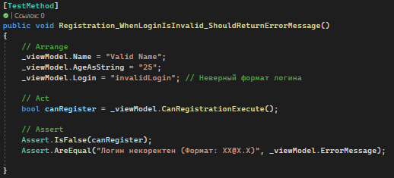

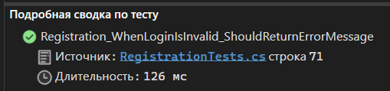

14. Тест проверяет, что несовпадение паролей вызывает ошибку.

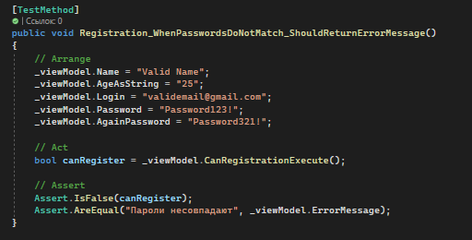

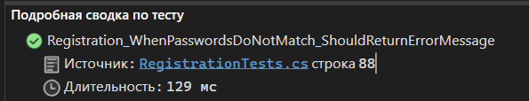

15. Тест проверяет, что корректные данные успешно проходят валидацию.

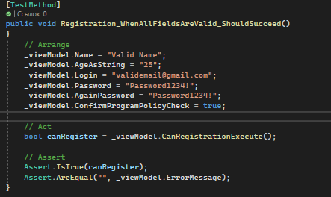

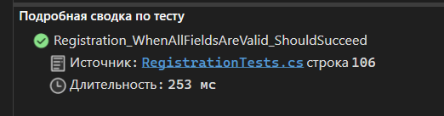

16. Тест проверяет успешную регистрацию нового пользователя.

